**Информация по организации дистанционного обучения по немецкому языку 6 класс**

|  |  |  |  |  |
| --- | --- | --- | --- | --- |
| **Дата** | **Тема** | **Работа по учебнику** | | **Форма отчета**  (Обратная связь) |
| **Страницы или параграф** | **Задания для закрепления** |
| **14 мая** | Проверочная работа№7. По теме « Поездка классом по Германии» | Стр.87-124 | Проверочная работа после таблицы. | Отправить выполненное задание на электронную почту - **mihailova60mihailova@yandex.ru**  или копия выполненного задания на номер в **WhatsApp:** **89298149680** |
| 15мая | Герои сказки братьев Гримм рассказывают о Бремене. Совершенствование навыков чтения с полным пониманием. |  | Текст смотри ниже.  Выразительное чтение. Определение темы и основной мысли. Выполнить задания к тексту. | Отправить выполненное задание на электронную почту - **mihailova60mihailova@yandex.ru**  или копия выполненного задания на номер в **WhatsApp89298149680** |
|  |  |  |  |  |

**Kontrollarbeit, 6.Klasse**

1. **Übersetzt die Wörter ins Russische:** 
   1. das Denkmal
   2. Hunger haben
   3. wählen
   4. reisen
   5. der Zug
   6. die Kathedrale
   7. ankommen
   8. vorhaben
   9. Hunger ist der beste Koch
   10. Wandern

1. **Mache den Test! Wähle richtige Antwort!**
   1. Hamburg liegt
      1. an der Weser
      2. am Main
      3. an der Elbe
   2. Das Übersee-Museum befindet sich in
      1. Berlin
      2. Bremen
      3. Frankfurt am Main
   3. Goethes Heimatstadt ist
      1. Berlin
      2. Frankfurt am Main
      3. Hamburg
   4. In Berlin befindet sich
      1. Rotes Rathaus
      2. das Goethe-Haus
      3. Tiergarten Hagenbeck
   5. Der Kurfürstendamm ist
      1. eine Kirche
      2. eine Universität
      3. eine Straße
   6. Der Sitz der Regierung ist
      1. Brandenburger Tor
      2. Rotes Rathaus
      3. der Reichstag
   7. Welche Stadt ist die Hauptstadt der BRD?
      1. Hamburg
      2. Berlin
      3. Bremen
   8. An der Oder liegt
      1. Frankfurt
      2. Hamburg
      3. Bremen
   9. Berlin liegt
      1. an der Spree
      2. am Rhein
      3. an der Elbe
   10. Das Wappentier Berlins ist
       1. ein Tiger
       2. ein Hase
       3. ein Bär

11) Was ist das?

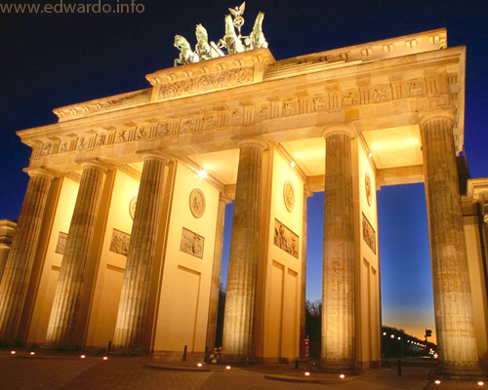

1. Was ist das?

[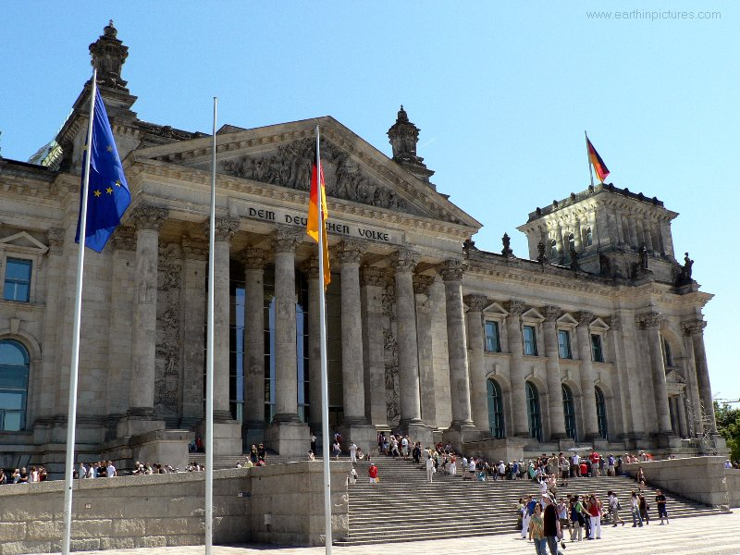](http://vkontakte.euromag.ru/storage/c/2012/01/30/1327920137_130589_3.jpg)

1. Was ist das?

[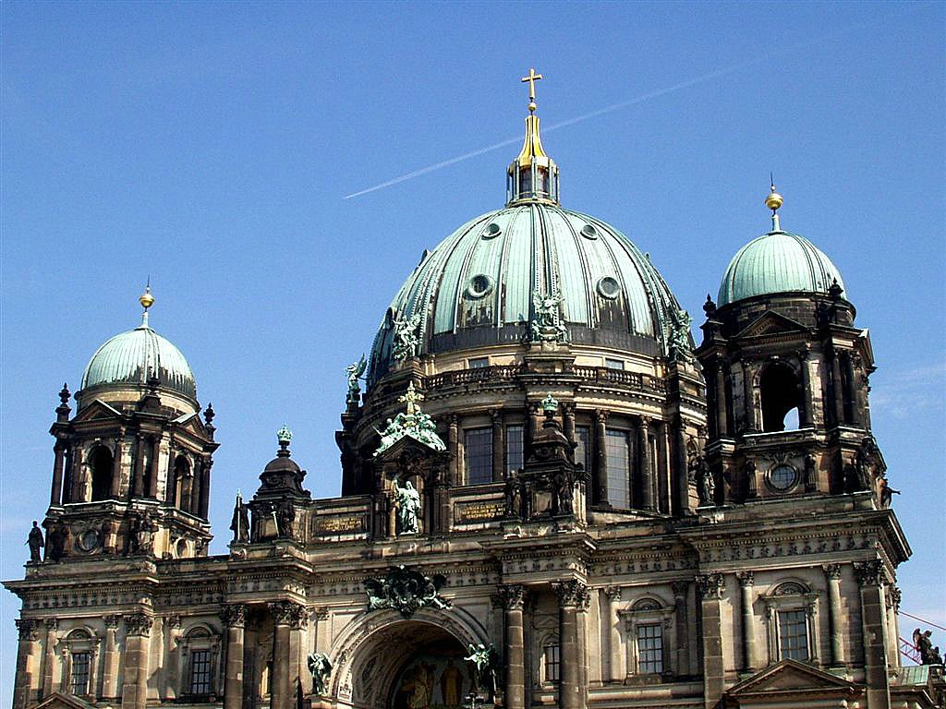](http://www.fotoart.org.ua/albums/userpics/germ_berlin_1.jpg)

1. Was ist das?

[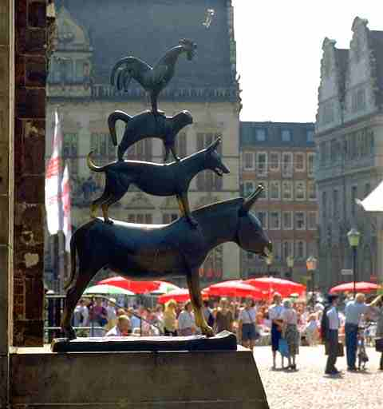](http://savepic.net/1671790.jpg)

1. Wie heißt die Stadt?

[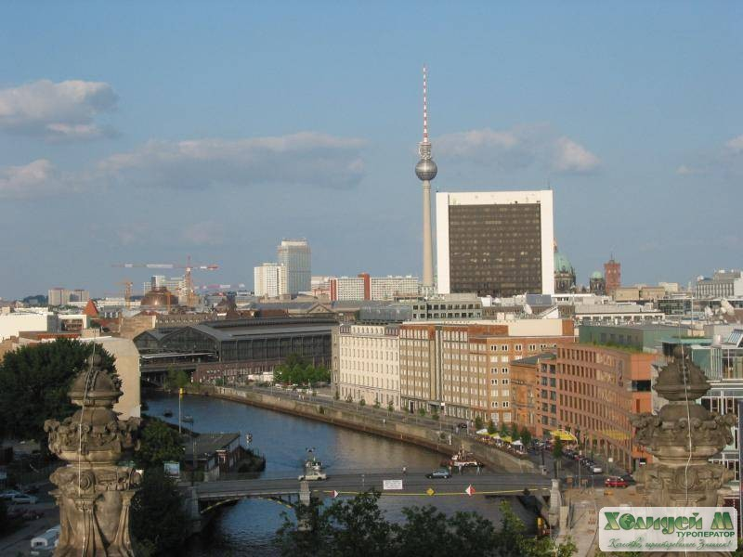](http://www.holidaym.ru/images/img_city/city_207_16.jpg)

1. Was ist das?

[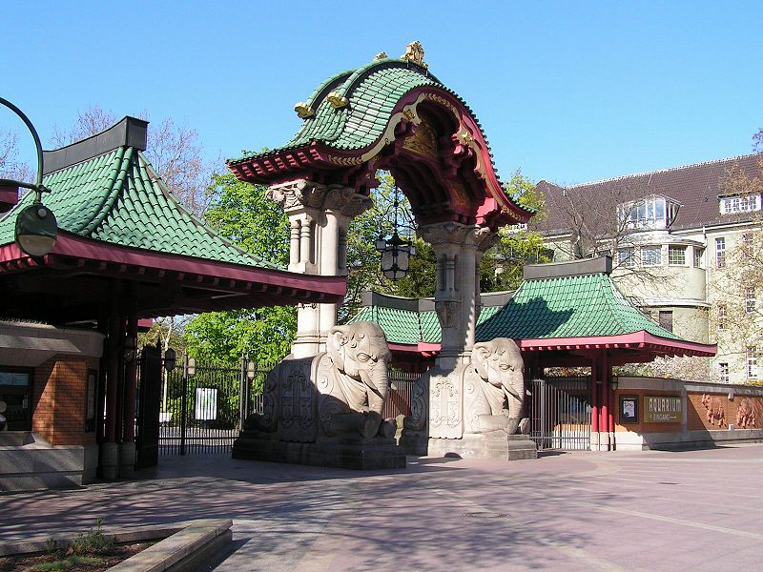](http://upload.wikimedia.org/wikipedia/commons/thumb/6/63/Berlin_zoo_elefantentor.jpg/800px-Berlin_zoo_elefantentor.jpg)

17) Wie heißt die Stadt?

[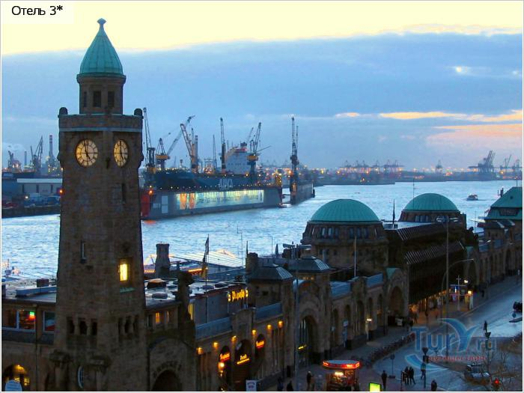](http://www.tury.ru/img.php?hid=98252&pid=445559&v=n)

18) Wie heißt diese Stadt?

[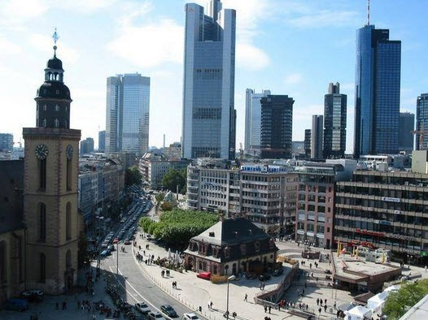](http://img-fotki.yandex.ru/get/5908/shineleo.0/0_65500_737fcbe7_XL)

19) Was ist das?

[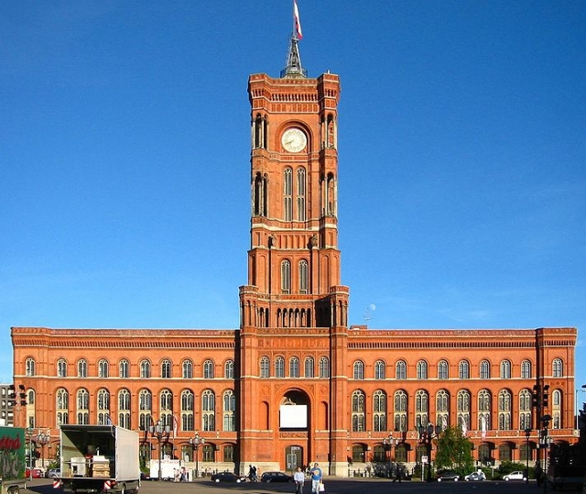](http://www.in-road.ru/photo/r_8890920a7995169275181d4e5c7c108b.jpg)

20) Wie heißt die Stadt?

[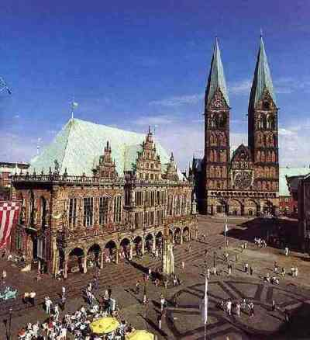](http://bigcatalogphotos.ru/photos/countries-photos/europe-photos/germany-photos/bremen-photos/photo-34-bremen-germany.jpg)

21) Wie heißt diese Straße?

[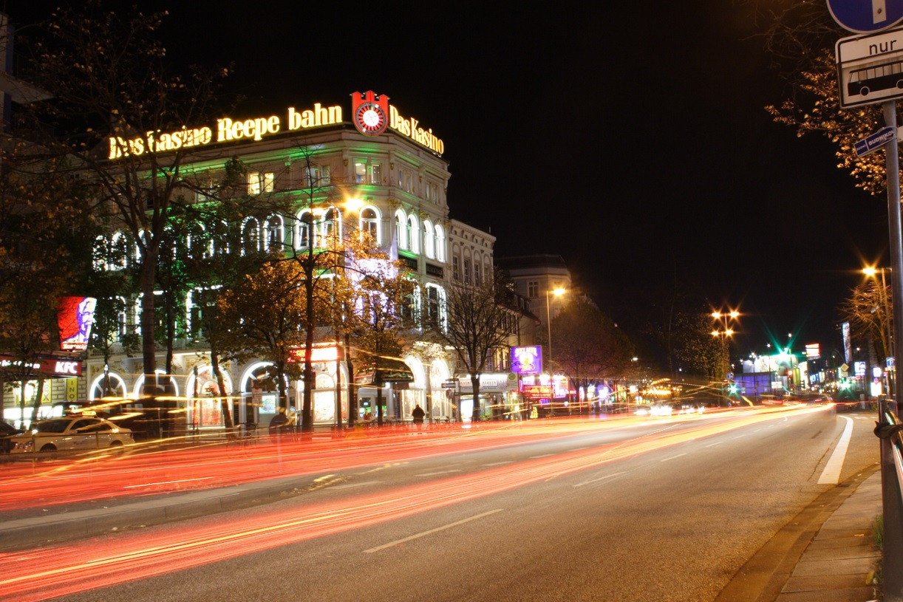](http://www.silvester-hamburg.com/wp-content/uploads/2011/05/Silvester-Hamburg-Sehensw%C3%BCrdigkeiten-Reeperbahn.jpg)